2020 ОНЫ ЭХНИЙ ХАГАС ЖИЛИЙН КОМПАНИЙН ЗАСАГЛАЛ БОЛОН ҮЙЛ АЖИЛЛАГААНЫ ТАЙЛАН

Компанийн Төлөөлөн удирдах зөвлөл нь үйл ажиллагаандаа Монгол Улсын Компанийн тухай хууль, компанийн дүрэм болон бусад эрх зүйн актуудыг удирдлага болгон ажиллаж, компанийн ойрын болон хэтийн төлөвийг тодорхойлон шийдвэр гаргах, үйл ажиллагааг нь хянах зэргээр бүрэн эрхийнхээ хүрээнд тогтвортой, тасралтгүй үйл ажиллагаа явуулж ирлээ. Үүнд:

НЭГ. КОМПАНИЙН 2020 ОНЫ ЗАСАГЛАЛЫН
ТӨЛӨВЛӨЛТ

- Компанийн Төлөөлөн удирдах зөвлөлийн 2020 оны хурлаар хэлэлцэх үндсэн асуудлын төлөвлөгөө
- Компанийн Төлөөлөн удирдах зөвлөлийн 2020 оны мэдээлэл, үйл явдлын хуанли
- Компанийн Төлөөлөн удирдах зөвлөлийн дэргэдэх хороод /аудитын хороо, цалин урамшууллын хороо, нэр дэвшүүлэх хороо/-ын 2020 оны ажлын төлөвлөгөө
- Компанийн хувьцаа эзэмшигчдийн ээлжит хурал хуралдуулахтай холбогдуулан хийх ажил цаг хугацааны график
- Компанийн 2020 оны эхний хагас жилийн үйл ажиллагааны төлөвлөгөө зэрэг болно.

Төлөөлөн удирдах зөвлөл нь компанийн засаглалын зарчмуудыг баримтлан жил бүр төлөвлөгөө хийж түүнийг мөрдлөг болгон ажилласаар ирлээ.

ХОЁР. МЭДЭЭ МЭДЭЭЛЭЛ

Мэдээ мэдээлэл нь тухайн тайлант хугацааны бүхий л үйл ажиллагааг ил тод, нээлттэй байх үндсэн зарчмын илэрхийлэл юм. Тайлант хугацаанд ил тод, нээлттэй байх зарчмыг баримтлан:
- Компанийн хууль, дүрэм болон бусад засаглалтай холбогдсон үйл ажиллагааны журмууд.
- Хувьцаа эзэмшигчдийн ээлжит, ээлжит бус хурлын тов, хуралд хэлэлцэх асуудал, бүртгэлийн өдөр, хувьцаа эзэмшигчдийн санал авах хуудас, танилцах материалын жагсаалт зэргийг хууль дүрмийн дагуу өдөр тутмын сонин хэвлэлд 2 удаа, телевиз болон бусад мэдээлэх хэрэгслээр, хувьцаа эзэмшигчдийн хуралд хувьцаа эзэмшигчдийг өргөнөөр оролцуулахаар мэдээлж байлаа.
- Хувьцаа эзэмшигчдийн ээлжит, ээлжит бус хурлын бэлтгэл ажлын графикийн дагуу хийсэн ажлын гүйцэтгэлийг уг хуралд мэдээлсэн.
- Хувьцаа эзэмшигчдэд танилцуулах зорилгоор компанийн хувьцааны 5 хувиас дээш багцыг эзэмшигчид, компанийн жилийн үйл ажиллагааны дэлгэрэнгүй тайлан, санхүүгийн аудитлагдсан тайлан, ТУЗ-ийн үйл ажиллагаа, засаглалын тайлан зэргийг танилцуулж байлаа.
- Компанийн 2020 оны 4-р сарын 24-ны өдрийн хувьцаа эзэмшигчдийн ээлжит хурлын үйл ажиллагаа, шийдвэрийн талаарх мэдээллийг зохих журмаар мэдээлж байв.
- Мөн тайлант жилд ажилласан эрх бүхий албан тушаалтнуудын талаарх зураг бүхий мэдээлэл.
- Компанийн хөрөнгө оруулагчид, хувьцаа эзэмшигчдийн төлөөлөл компанийн ТУЗ-д сонгогдон ажиллаж байгаатай холбогдуулан ТУЗ-ийн хурлаар хэлэлцэх асуудал, хурлаас гарах шийдвэрийн төслийг урьдчилан хүргүүлж тэдний санал зөвлөмжийг нь шийдвэрт тусган түүнийг хэрэгжүүлж байдаг юм.

ГУРАВ. ХӨРӨНГИЙН ЗАХ ЗЭЭЛ-КОМПАНИЙН
ХУВЬЦАА

Компанийн хувьцааны 5 хувиас дээш багцыг эзэмшигчид
Нийт хувьцаа 10,170,242
Д/Д | Хувьцаа эзэмшигчид | Хувьцааны тоо | Эзлэх хувь
 | SHG HOLDINGS 3 | 2,013,344 | 19.7
 | SHG HOLDINGS 2 | 2,028,906 | 19.94
 | NIHAN HOLDINGS | 1,598,889 | 15.72
 | ҮНДЭСНИЙ ХӨРӨНГӨ ОРУУЛАЛТЫН БАНК | 1,158,520 | 11.39
 | SHG HOLDINGS 1 | 1,142,674 | 11.23
 | MOGUL RESOURCES | 1,000,000 | 9.83
 | ДҮН | 8,942,333 | 87.7

Компанийн нийт хувьцааны 5-аас дээш хувийг эзэмшиж буй хувьцаа эзэмшигчдийг дээрх хүснэгтээр үзүүлэв.
“Шарын гол” ХК нь 2020 оны эхний хагас жилийн байдлаар нийт 10,170,242 ширхэг энгийн хувьцаатай бөгөөд хувьцаа нь “Ард капитал групп ҮЦК” ХХК, “Би Ди Сек ҮЦК” ХК, “Нэйшнл сэкюритис ҮЦК” ХХК зэрэг брокер диллерийн компаниудад төвлөрсөн байна.

ДӨРӨВ. КОМПАНИЙН ХУВЬЦАА ЭЗЭМШИГЧДИЙН
ЭЭЛЖИТ ХУРАЛ

Тус компани нь компанийн эрх барих дээд байгууллага болох хувьцаа эзэмшигчдийн хурлыг КТХ-ийн дагуу жил бүрийн 4 дүгээр сард зарлан хуралдуулдаг. 2020 онд “Хувьцаа эзэмшигчдийн ээлжит хурлыг хуралдуулах тухай” Төлөөлөн удирдах зөвлөлийн 2020 оны 3 дугаар сарын 13-ны өдрийн 08 дугаар тогтоол гарсан. Хурлыг 2020 оны 4 дүгээр сарын 24-ны өдөр 13 цагаас “Улаанбаатар” зочид буудлын хурлын танхимд хуралдуулсан.
Энэхүү хуралд:
- Компанийн 2019 оны үйлдвэрлэлийн үйл ажиллагааны болон санхүүгийн тайлангийн талаарх ТУЗ-ийн дүгнэлтийг хэлэлцэх батлах. Компанийн ТУЗ-ийн ажил, засаглалын талаарх мэдээлэл.
- Компанийн Төлөөлөн удирдах зөвлөлийн 2020 оны цалин урамшуулал, зардлын төсөв батлах.
- Компанийн ногдол ашиг хуваарилахгүй тухай ТУЗ-ийн шийдвэрийн талаарх мэдээлэл зэргийг хэлэлцэж шийдвэр гаргасан байна.
Энэхүү хурал 88.5 хувийн ирцтэй байв. Хувьцаа эзэмшигчдийн хурлын материалыг товхимол болгон хэвлэж хуулийн хугацаанд брокер, диллерийн компаниудаар дамжуулан хувьцаа эзэмшигчдэд хүргүүлсэн.
Хувьцаа эзэмшигчдийн ээлжит хурлын үйл ажиллагаа, хурлын шийдвэрийн талаарх мэдээллийг компанийн болон МХБ-ийн цахим хуудаст байршуулж, уг хурлын материалыг хууль, журмын хугацаанд СЗХ, МХБ-д хүргүүллээ.

ТАВ. КОМПАНИЙН ТӨЛӨӨЛӨН УДИРДАХ
ЗӨВЛӨЛИЙН ХУРАЛ

Компанийн Төлөөлөн удирдах зөвлөл, Компанийн тухай хууль, компанийн дүрэм болон Төлөөлөн удирдах зөвлөлийн ажиллах журмын хүрээнд үйл ажиллагаагаа явуулж ирлээ. Төлөөлөн удирдах зөвлөл нь тайлант хугацаанд ердийн 6 гишүүн, хараат бус 3 гишүүнтэйгээр ажилласан.
Компанийн Төлөөлөн удирдах зөвлөл нь 2020 онд төлөвлөсөн болон цаг хугацааны асуудлаар хэлэлцэх асуудлыг тухай бүрд нь хэлэлцэж зохих шийдвэрийг гаргаж байлаа. Хуралд гишүүдийг бүрэн оролцуулахын тулд, зарим гишүүдийн орон зайгаас шалтгаалан зарим хурлыг онлайн хэлбэрээр хуралдаж байв.
2020 оны эхний хагас жилийн байдлаар ТУЗ-ийн хурлын 14 тогтоол гаргасан. Үүнд:
- Аудитын компани сонгох тухай
- Төлөөлөгчийн газрын удирдлага, хаяг өөрчлөх тухай
- Ногдол ашиг хуваарилах эсэх тухай тухай
- Зээлийн гэрээнд нэмэлт өөрчлөлт оруулах тухай
- Хувьцаа эзэмшигчдийн ээлжит, ээлжит бус хурал хуралдуулах тухай
- Хөрөнгө актлах тухай
- Охин компани үүсгэн байгуулах тухай
- Итгэмжлэл олгох тухай
- Зөвшөөрөл болон эрх олгох тухай
- Компанийн 55 жилийн ойн арга хэмжээний тухай зэрэг тогтоолуудыг тус тус гаргасан байна.

Компанийн Төлөөлөн удирдах зөвлөл нь үйл ажиллагаандаа компанийн засаглалын кодекс, зарчмыг мөрдлөг болгон компанийн засаглалын хөгжлийг манлайлагчдын эгнээнд багтаж ажиллахыг зорин ажиллаж байгаа билээ.

Компанийн 2020 онд ажиллаж байгаа Төлөөлөн удирдан зөвлөл

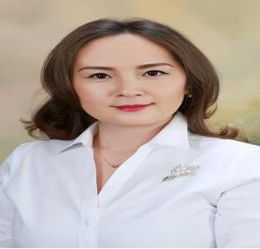
Г.Хулан
Төлөөлөн удирдах зөвлөлийн дарга

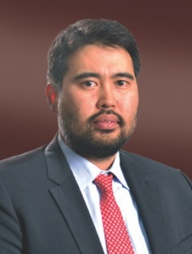 | 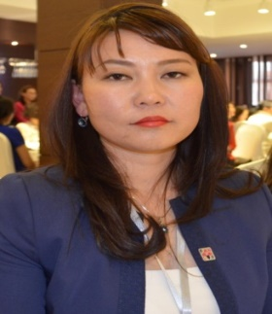 | 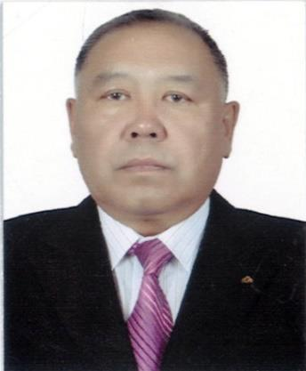
Б.Батбаатар  ТУЗ-ийн гишүүн /ердийн/ | Т.Говьдэлгэр  ТУЗ-ийн гишүүн /ердийн/ | Ө.Хишигсүх  ТУЗ-ийн гишүүн/ердийн/
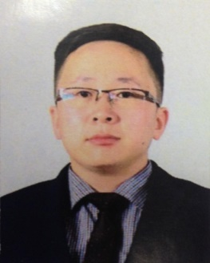 | 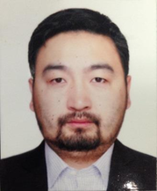 | 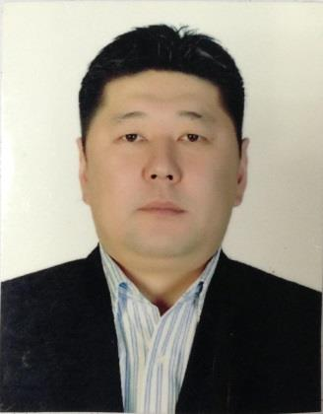
Б.Тулга  ТУЗ-ийн гишүүн /ердийн/ | Б.Итгэл  ТУЗ-ийн гишүүн /ердийн/ | М.Батсүрэн  ТУЗ-ийн гишүүн /хараат бус/
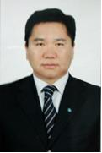  О.Цэндсүрэн  ТУЗ-ийн гишүүн /хараат бус/ | 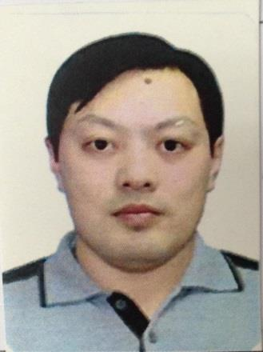  Ж.Эрдэмбилэг  ТУЗ-ийн гишүүн /ердийн/

2020 ОНД АЖИЛЛАЖ БАЙГАА КОМПАНИЙН
ГҮЙЦЭТГЭХ УДИРДЛАГА

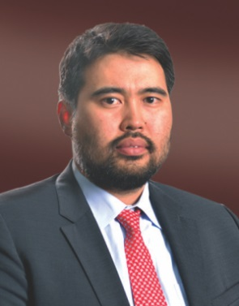 |  | Б.Батбаатар  Гүйцэтгэх захирал
 |  | Ө.Хишигсүх Ерөнхий Захирал
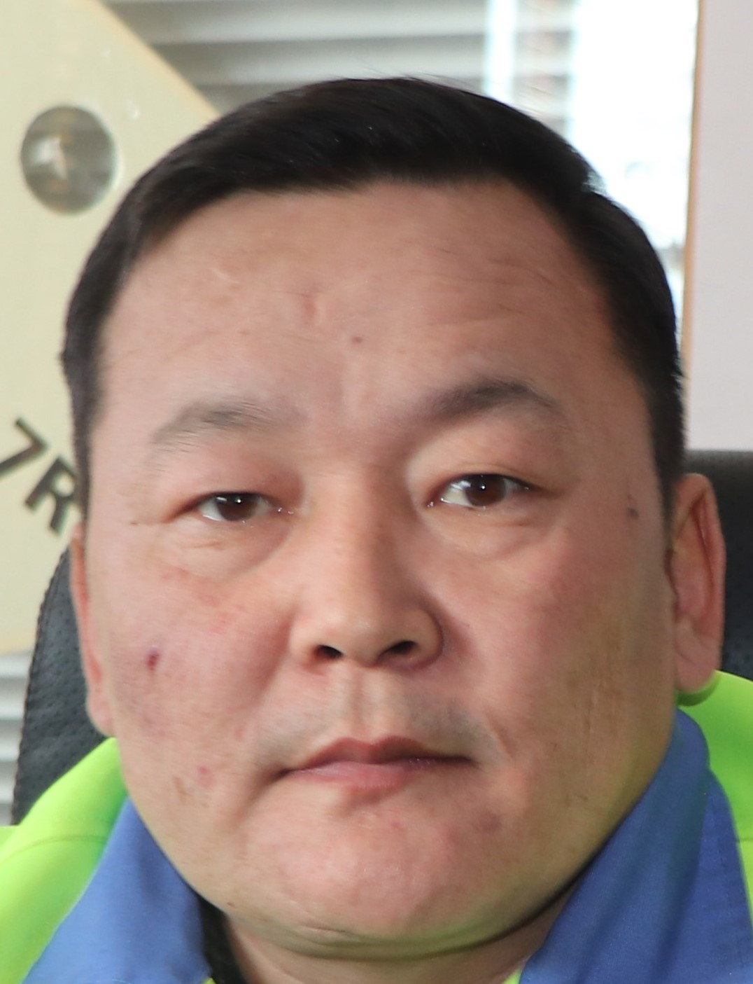 | С.Ганбат  Үйлдвэрлэл эрхэлсэн дэд захирал |  |  | Л.Эрдэнэжаргал  Ерөнхий нягтлан бодогч

